# MINECRAFT萌新向教程解说（JAJA版1.12.2）

哈喽，大家好，今天我来为没有接触过《**Minecraft**》这款游戏的萌新们制作一款教程解说，感谢大家的观看。

**·**第一章：Hello , Minecraft!

Minecraft介绍地址：[戳我](https://baike.baidu.com/item/我的世界/6036091?fr=aladdin)

介绍不多说了，总的来说，Minecraft是一款沙盒游戏。

·第二章：下载地址。

萌新想入坑Minecraft，不知怎么下载？

简单！其实你可以从很多地方下载。比如：[我的世界中文版](http://mc.163.com/)，这是网易在中国代理的网易版，不需要钱，下载即玩，以及[Minecraft](https://www.minecraft.net/zh-hans/)官网。这种的Minecraft需要一些钱，169RMB即可，你需要一个账号，购买完后，他就会发送给你客户端了。还有，以及一些启动器，推荐去[MCBBS](https://www.mcbbs.net/)上找，有很多优质的启动器和文件，到时候我们一一讲解。这里推荐的启动器是[HMCL](https://hmcl.huangyuhui.net/)。

·第三章：JAVA。

这里，如果我们选择了JAVA版，就不得不安装一个叫作JAVA的东西。[JAVA官网](https://www.java.com/en/)。

JAVA版本的Minecraft是基于JAVA写的游戏，必须安装JAVA。如何查看你有没有JAVA呢？方法如下。

进入JAVA官网，显示如下：

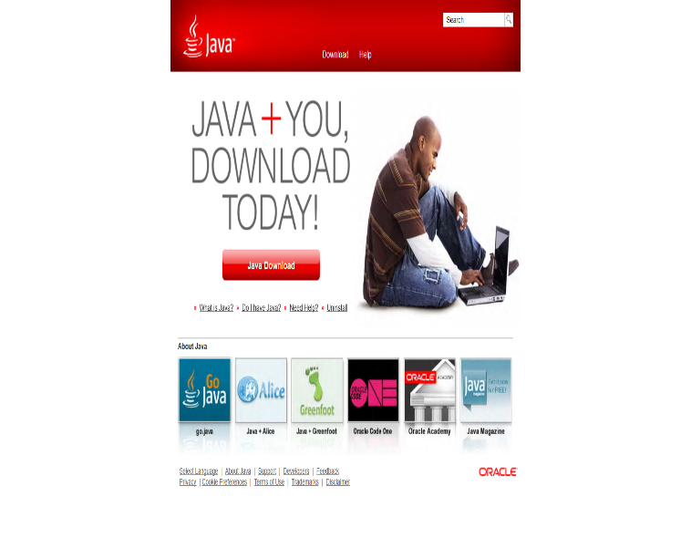 点击“Do I Have JAVA”，系统会跳转，并查看你是否安装JAVA。PS：不要用IE浏览器，否则会提示你：

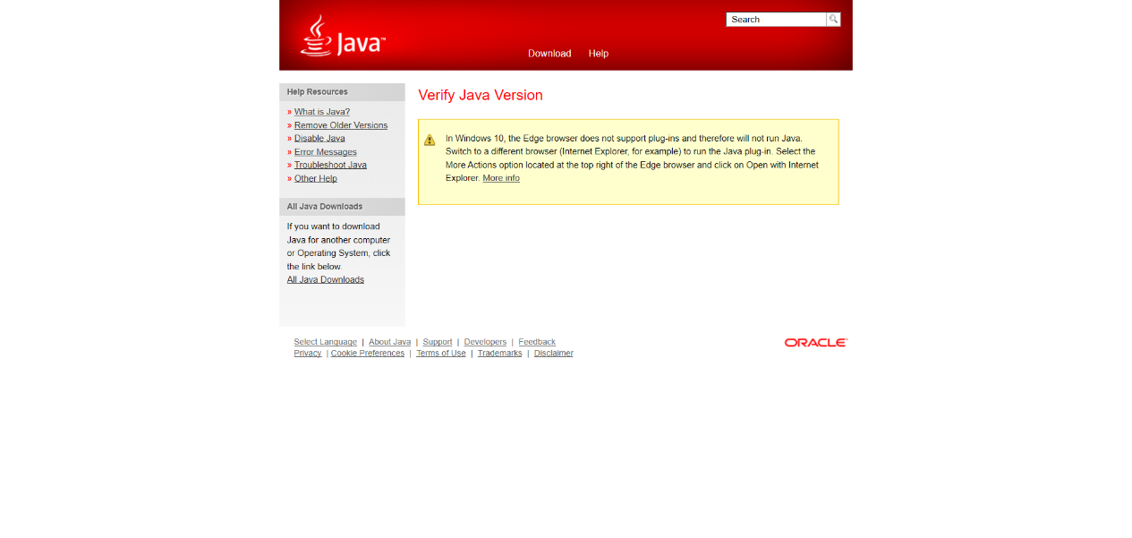 如果你没有安装JAVA，那么，进入JAVA官网，点击“JAVA Download”按钮，即可选择适合自己的电脑的JAVA。

·第四章：进入游戏。

准备工作都做好了，进游戏吧。

1. 网易版。

网易版是只需要跟着他走这个流程的，走完了就可以开玩了。

1. Minecraft，启动器。

这个，进入游戏之前，要先安装游戏版本，这里就选1.12.2了，forge以及LiteLoader，我们现在暂时没什么用，先放着。安装好后，我们进入游戏，如果是英文，点击一个地球一样的按钮，翻到最底下，选就行了。

然后，选单人游戏，创建新的世界，就OK了。其他的选项也很简单。

进入世界后，会提示你按W，A，S，D移动，按SPASE跳跃，以及让你挖木头。

对着木头一直右键，即可挖下来。

然后，在合成表里合成木板：一个木头放在合成里。

然后在合成工作台！